UŽSAKOVO UŽDUOTIS
[TECHNINĖ SPECIFIKACIJA]

ADMINISTRACINĖS PASKIRTIES PASTATO EŽERO G. 17, ŠIAULIAI, ATNAUJINIMO (MODERNIZAVIMO IR KAPITALINIO REMONTO) STATYBOS DARBAI

  - Pirkimo objektas. Administracinės paskirties pastato, esančio Ežero g. 17, Šiauliuose (toliau – Pastatas arba Objektas) modernizavimas ir remontas pagal Užsakovo pateikiamus Statinio projektus, taip pat susijusių darbų ar paslaugų, nurodytų Užsakovo užduotyje ir kituose pridedamuose Užsakovo dokumentuose atlikimas.
  - Statinio projektai. Techninis darbo projektas [2214-01-TDP] „Administracinės paskirties pastato, Šiauliuose, Ežero g. 17, atnaujinimo (modernizavimo) projektas“ (toliau – Statinio projektas).
  - Reikalavimai Darbams. Techniniai ir (arba) funkciniai reikalavimai, keliami Statybos produktams, Įrenginiams, Priemonėms, Darbams, kuriuos turi atlikti Rangovas, jų atlikimo ar gamybos ir (arba) tiekimo procesui ar metodui, bei duomenys, pagal kuriuos galima nustatyti, ar Statybos produktai, Įrenginiai, Priemonės ir Darbai, jų kokybės lygis arba jų atlikimo ar gamybos ir (arba) tiekimo procesas ar metodas atitinka Užsakovo reikmes, nurodyti Statinio projektuose. Papildomi ar patikslinantys reikalavimai ir duomenys, kurių nėra Statinio projektuose, aprašomi šioje Užsakovo užduotyje ar kituose pridedamuose Užsakovo dokumentuose.
  - Iki Darbų vykdymo pradžios Rangovas privalo gauti visus reikalingus Užsakovo, viešojo administravimo subjektų ir trečiųjų suinteresuotų šalių išduodamus leidimus arba pritarimus Darbų vykdymui, atlikti detalų Darbų planavimą, organizavimą ir vykdymą statybvietėje ir parengti arba gauti iš Užsakovo privalomuosius dokumentus, leidžiančius pradėti Statybos darbus. Tokie Rangovo numatomi veiksmai ir dokumentai turi būti suderinami su Užsakovo atsakingais asmenimis.
  - Užsakovo užduotyje, Statinio projektuose ar kituose pridedamuose Užsakovo dokumentuose galimai nurodyti (jei yra) konkretūs modeliai ar tiekimo šaltiniai, konkretūs procesai, būdingi konkretaus tiekėjo tiekiamoms prekėms ar teikiamoms paslaugoms, ar prekių ženklai, patentai, tipai, konkreti kilmė ar gamyba, yra tik informacinio pobūdžio ir tiekėjas nėra įpareigotas siūlyti ir/ar naudoti konkrečių gamintojų produkciją, o standartai gali būti taikomi lygiaverčiai nurodytiems.
  - Technologijos projektas. Rangovas iki Statybos darbų pradžios privalo parengti statybos darbų technologijos projektą ir statybos procesų technologines korteles pagal teisės aktų reikalavimus (STR 1.06.01:2016 „Statybos darbai. Statinio statybos priežiūra“ 3 priedas „Statybos darbų technologijos projekto sudėtis“).
  - Energijos vartojimo rodiklių pasiekimas. Rangovas įgyvendindamas Statinio projekto sprendinius, turi pasiekti ne mažesnius energijos vartojimo sutaupymus, kaip numatyta Statinio projektuose. Užbaigus darbus Rangovas turi parengti pastato energetinio naudingumo sertifikatą, atlikti pastato sandarumo bandymus. Nepasiekus Statinio projektuose numatytų rodiklių dėl Rangovo netinkamai atliktų darbų Rangovas privalės atlyginti Užsakovui nuostolius, įskaitant, bet neapsiribojant ir negautą finansavimą iš Aplinkos projektų valdymo agentūros prie LR Aplinkos ministerijos.
  - Darbų keitimo dokumentai (brėžiniai). Rangovas vykdydamas Darbus ir atsiradus poreikiui detalizuoti sprendinius, mazgus arba teikdamas pasiūlymus keisti suprojektuotus sprendinius, turi parengti darbo brėžinius (ir kt. reikalingus projekto dokumentus) ir su pastato projektuotoju juos suderinti, suderinus ir gavus reikiamus pritarimus pagal juos vykdyti rangos darbus. Rangovas turi įsivertinti konkursui pateikto Statinio projekto detalumą ir įsivertinti sprendinių keitimo, detalizavimo, darbo brėžinių ir kitų reikalingų dokumentų rengimo išlaidas.
  - Statybos užbaigimas: Statybos užbaigimas turi būti inicijuotas ir (arba) Statybos užbaigimo aktas turi būti įformintas iki visų Darbų priėmimo (Sutarties Bendrųjų sąlygų 8.2.1 punktas). Statybos užbaigimo procedūrą pavedama iniciuoti ir atlikti Rangovui pagal Užsakovo išduotą įgaliojimą (Sutarties Bendrųjų sąlygų 8.1.5 punktas). Rangovas Užsakovo vardu privalo atlikti visus Sutartyje ir teisės aktuose numatytus veiksmus, reikalingus Statybos užbaigimo procedūrai atlikti ir Statybos užbaigimo aktui gauti.
  - Atsiskaitymas. Užsakovas privalo apmokėti Rangovo sąskaitą faktūrą per 30 dienų nuo jos gavimo dienos. Sąskaitos faktūros suma už modernizavimo darbus, finansuojamus APVA lėšomis, mokama per 45 dienų nuo sąskaitos faktūros gavimo dienos (Sutarties Bendrųjų sąlygų 16.2.10 punktas). Sutarties Bendrųjų sąlygų 16.4.4 punkte ir Specialiosiose sąlygose numatyti delspinigiai dėl vėlavimo sumokėti APVA finansuojamą sumą pradedami skaičiuoti praėjus 60 dienų nuo sąskaitos faktūros gavimo dienos, jeigu šį atsiskaitymo vėlavimą lėmė APVA atliekama mokėjimo dokumentų vertinimo procedūra. PVM sąskaitose faktūrose ir kituose mokėjimo dokumentuose turi būti atskirai nurodomos sumos, mokėtinos už modernizavimo darbus ir finansuojamos APVA lėšomis.
  - Darbų kainų žiniaraštis ir Sutarties kainos (įkainių) detalizacijos žiniaraštis. Visus Darbų įkainius Rangovas privalo nurodyti Darbų kainų žiniaraštyje (Sutarties priedas Nr. 4), kuris teikiamas kartu su Rangovo pasiūlymu. Visi susiję darbai ir medžiagos, kurie pagal Statinio projektus gali būti laikomi būtinais tinkamam suprojektuotų darbų atlikimui, jų užbaigimui ir tinkamai Statinio eksploatacijai turi būti įkainuoti Darbų kainų žiniaraštyje. Darbų kainų žiniaraštyje prie nurodytų darbų įkainių (arba medžiagų ir įrenginių įkainių) turi būti įskaičiuoti ir tiems Darbams atlikti reikalingi ardymo, demontavimo, mokymų, bandymų, matavimų, išpildomųjų dokumentų, objekto energijos suvartojimai (šildymas, vanduo, elektra), užbaigimo ir pridavimo ir kiti susiję smulkūs darbai, veiksmai ar paslaugos (arba prie medžiagų ir įrenginių – jiems įrengti reikalingi darbai ir montažinės medžiagos), jeigu jie neišskirti atskirose Darbų kainų žiniaraščio pozicijose (pavyzdžiui, prie įkainio „Plastikinio profilio varstomas langas“ turi būti įraukta ir esamo lango demontavimo, lango montavimo darbų jo tvirtinimo elementų, montažinių medžiagų, angokraščių sutvarkymo, langų sureguliavimo kaina). Darbų kainų žiniaraščiai skirti Statinio projekte suprojektuotų darbų įkainojimui, bet jie nėra skirti darbų apimties ir sudėties įvertinimui. Reikalinga atlikti Darbų apimtis aprašyta Statinio projekte. Po Sutarties sudarymo Rangovas privalės detalizuoti įkainius (kainas) ir per 1 mėnesį nuo Sutarties įsigaliojimo pateikti Užsakovui parengtą Sutarties kainos (įkainių) detalizacijos žiniaraštį (Sutarties priedas Nr. 6) pagal Sutarties Bendrųjų sąlygų 15.4 punkto nuostatas.
  - Statybos darbų žurnalas. Rangovas privalo pildyti elektroninį statybos darbų žurnalą ir apmokėti visas išlaidas, susijusias su prieiga prie elektroninio statybos žurnalo programinės įrangos (sistemos) ir jos naudojimu. Rangovas, atsižvelgdamas į Užsakovo prašymą, turi apmokėti Užsakovo užsakytos elektroninio statybos darbų žurnalo paslaugos sąskaitas.
  - Grafikas. Rengiamas, teikiamas ir tikslinamas Sutarties Bendrųjų sąlygų 11.1.2 – 11.1.5 punktų nustatyta tvarka bei terminais. Kaip numatyta Sutarties Bendrųjų sąlygų 11.1.2. punkte, per 14 dienų turi būti pateiktas pilnai parengtas ir suderintas Grafikas. Grafiką rangovas parengia pagal užsakovo pateiktus žiniaraščius t. y. žiniaraščio sustambintos eilutės turi atitikti grafiko eilutes. Grafiką pateikiamas pasirašytas Rangovo atstovų pdf formatu ir redaguojamo excel ir Microsoft Project failo formatu. Statybos darbų atlikimo grafike visi reikalingi atlikti darbai yra įvertinami pagal jų pobūdį, priklausomai nuo projekto, išskaidant pastatais, korpusais ir aukštais. Kartu su Grafiku Rangovas pateikia ir Planuojamų mokėjimų grafiką (pinigų srautų prognozę) pagal su Užsakovu suderintą formą. Mokėjimų grafikas rengiamas ir tikslinamas tokiais pačiais principais, kaip ir darbų grafikas.
  - Statybvietė. Vadovaujantis Sutarties Bendrųjų sąlygų 6.1.1. punktu, Užsakovas perduoda Rangovui statybvietę, kurios ribos yra nurodytos Statinio projekte. Rangovas turi palaikyti Statybvietę ir Statybvietės prieigas, kuriomis naudojasi patekimui į Statybvietę švarią ir tvarkingą. Sandėliavimo vietos turi būti aptvertos, tvoros patikimai sutvirtintos. Rangovas privalo prižiūrėti, kad už statybvietės ribos neatsirastų statybinių atliekų, purvo ir šiukšlių. Rangovas turi palaikyti švarias ir tvarkingas darbo zonas ir turi visuomet turėti uždengiamas dėžes ar konteinerius šiukšlėms išmesti ir rūšiuoti. Užpildyti konteineriai privalo būti išvežami iš statybvietės tą pačią dieną. Darbo ir veiklos zonos turi būti iš anksto derinamos su Užsakovu ir atitveriamos apsauginiais atitvarais, apsaugančiais nuo dulkių ar kitų darbų metu sukeliamų nešvarumų patekimo gretimas teritorijas, pastatus ar aplinką.
  - Objekto energijos vartojimai. Rangovas nuo statybvietės perėmimo iki statybos užbaigimo akto gavimo ir statybvietės perdavimo moka už pastato energijos suvartojimus (elektra, šildymas, vanduo). Apmokama tiesiogiai Užsakovui pagal Užsakovo perrašomas pateiktas sąskaitas faktūras. Esant poreikiui turi būti įrengiama tarpinė apskaita.
  - Stendas. Rangovas per 5 darbo dienas nuo Statybvietės perdavimo dienos visuomenei aiškiai matomoje vietojo savo sąskaita turi įrengti 3 informacinius stendus. Iki stendų įrengimo, Rangovas privalo susiderinti stendus su Užsakovu. Užbaigus rangos darbus iki darbų perdavimo rangovas įrengia nuolatinį stendą . visuomenei aiškiai matomose Statybvietės tvoros konstrukcijų vietose (tvoros segmentuose) ar kitose Rangovo ir Užsakovo suderintose vietose Rangovas privalo įrengti informacinius tentus ar stendus per 15 darbo dienų nuo Statybvietės perdavimo dienos
  - Informacijos teikimas žiniasklaidai ir kitiems tretiesiems asmenims apie Sutarties vykdymą ir Projekto įgyvendinimą. Rangovas įsipareigoja suderinti su Užsakovo atstovu (vadovu, jo įgaliotu asmeniu ar atsakingu už Sutarties vykdymą asmeniu) teikiamos visuomenės informavimo priemonių (žiniasklaidos) atstovams arba kitiems tretiesiems asmenims, nevykdantiems Rangovo ūkinės finansinės veiklos priežiūros ir kontrolės funkcijų, informacijos turinį apie bet kokius Sutarties, Darbų vykdymo ir/ar Projekto įgyvendinimo aspektus. Apie gautas visuomenės informavimo priemonių (žiniasklaidos) atstovų ar kitų trečiųjų asmenų užklausas (prašymus) dėl nurodytos šiame punkte informacijos pateikimo Rangovas privalo nedelsdamas, bet ne vėliau kaip per 1 darbo dieną pranešti Užsakovo atstovui. Rangovui pažeidus šio punkto nuostatas ir pateikus nesuderintą su Užsakovu informaciją, Užsakovas turi teisę taikyti Specialiųjų sąlygų 13.11 punkte nurodyto dydžio baudą už kiekvieną nesuderintos informacijos pateikimo atvejį.
  - Statybininko ID. Rangovas privalo užtikrinti visų su Statybvietėje esančių asmenų identifikavimu susijusių pareigų bei reikalavimų, numatytų LR statybos įstatymo 22¹ straipsnyje „Statybvietėje esančių asmenų identifikavimas“ ir kituose teisės aktuose (jeigu Sutarties vykdymo metu tokios teisės aktų nuostatos galioja ir yra privalomos) įgyvendinimą, įskaitant atvykimo į statybvietę bei registracijos tvarkos parengimą, vykdymą ir kontrolę. Rangovas atsako už šių pareigų bei reikalavimų įgyvendinimą teisės aktų nustatyta tvarka.
  - Statybos dalyvių susirinkimų organizavimas, statybos veiklos ataskaitos.
20.1. Užsakovo ir Rangovo įgaliotų atstovų susitikimai organizuojami bent vieną kartą per savaitę iš anksto suderinus laiką ir vietą. Rangovas užtikrina, kad šiuose susitikimuose dalyvautų Rangovo pirkimo pasiūlyme nurodytas statinio statybos darbų vadovas.
20.2.Užsakovui nurodžius, susitikimus protokoluoja Rangovas. Susirinkimų protokolo forma ir tipas turi būti suderinta su Užsakovo atstovu.
20.3.Užsakovo iniciatyva Rangovo atstovai gali būti kviečiami dalyvauti susitikimuose su viešojo administravimo subjektais, trečiaisiais asmenimis, sprendžiant su statybos darbais susijusius klausimus.
20.4. Rangovas, Užsakovo reikalavimu, ne rečiau kaip kas mėnesį, o esant statybos darbų vykdymo termino (-ų) vėlavimui – kas savaitę, privalo parengti ir pateikti Užsakovui Statybos darbų eigos ataskaitas. Statybos darbų eigos ataskaitos forma turi būti suderinta su Užsakovo atstovu.
  - Kadastriniai matavimai. Rangovas savo sąskaita privalo atlikti esamų ir naujų nekilnojamųjų daiktų kadastro duomenų pakeitimą/patikslinimą, suderinimą ir įregistravimą, .
  - Statybvietės parengimas ir kiti paruošiamieji darbai.
21.1. Rangovas prieš pradėdamas vykdyti Darbus (ar Darbų etapą) ir po Darbų (ar Darbų etapo) atlikimo turi savo sąskaita atlaisvinti Objekto patalpas ir perkraustyti (pervežti, perkelti) turtą – baldus ir kitus daiktus (toliau taip pat – Perkraustomas turtas) į Užsakovo nurodytas vietas.
21.2. Rangovas privalo apskaičiuoti ir Darbų kainų žiniaraštyje nurodyti Statybvietės parengimo (atlaisvinimo) bei perkraustymo kainą (įkainį) už visą tokių darbų/paslaugų komplektą, šia sutartimi nurodytus veiksmus ir pareigas, įvertinant perkraustymą iki Darbų pradžios ir perkraustymą (turto grąžinimą) po Darbų (ar jų dalies, etapo) užbaigimo.
21.3. Iki Statybvietės atlaisvinimo ir turto perkraustymo Rangovas, Užsakovas ir Pastato (patalpų) naudotojai privalo suderinti nurodyto turto perkraustymo planą (toliau taip pat – Perkraustymo planas), kuriame nurodomos konkrečios turto perkraustymo vietos (kabinetai ir pan.) ir kiti reikalingi duomenys. Statybvietės atlaisvinimas ir turto perkraustymas turi būti vykdomas pagal suderintą Perkraustymo planą.
21.4. Perkraustomo turto apibūdinimas ir preliminarūs kiekiai nurodyti pridedamame prie Užsakovo užduoties sąraše (18 priedas) arba šioje Užsakovo užduotyje. Tikslūs Perkraustomo turto sąrašai bus sudaromi ir pridedami prie Rangovo ir Pastato (patalpų) naudotojo pasirašomų Perkraustomo turto perdavimo-priėmimo aktų.
21.5. Rangovas, vykdymas Objekto (statybvietės) atlaisvinimo ir perkraustymo užduotį, turi atlikti šiuos veiksmus:
    - priimti Perkraustomą turtą iš Pastato (patalpų) naudotojų (institucijų, vykdančių veiklą Pastato patalpose) pagal Perkraustomo turto perdavimo-priėmimo aktus bei pridedamus prie jo turto sąrašus.
    - atlikti Perkraustomo turto perkėlimą į kitą Objekto dalį arba pervežimą į kitą pastatą / pastatus pagal suderintą Perkraustymo planą.
    - pristačius Perkraustomą turtą į kitą pastatą, perduoti jį Pastato (patalpų) naudotojams pagal Perkraustomo turto perdavimo-priėmimo aktus bei pridedamus prie jo turto sąrašus;
    - atlikti baldų išrinkimą ir supakavimą (jeigu reikalinga), pervežimą ar pernešimą ir sumontavimą (jeigu reikalinga) nurodytose patalpose ir/ar ir pritaikymą pagal esamą vietą; ir pristatymą į nurodytas patalpas ir nurodytą vietą patalpose;
    - užtikrinti aprūpinimą perkraustymo dėžėmis ir pakavimo medžiagomis;
    - užtikrinti sklandų perkraustymo vykdymą, turto apsaugą ir tinkamą pristatymą nuo patalpos iš kurios turtas paimamas iki patalpos į kurią turtas turi būti pristatomas; apsaugoti Perkraustomą turtą nuo drėgmės ir kitų veiksnių, galinčių fiziškai sugadinti turtą.
    - užbaigus Darbus, ta pačia tvarka grąžinti (perkelti, pervežti, pernešti, įrengti) Perkraustomą turtą atgal į Objekto patalpas pagal Rangovo ir Pastato (patalpų) naudotojo pasirašytą Perkraustomo turto perdavimo-priėmimo aktą ir pridedamą prie jo turto sąrašą;
    - skirti Rangovo atstovą, atsakingą už perkraustymo užduoties įvykdymą ir veiksmų koordinavimą, pranešti Užsakovui nurodyto atstovo kontaktinius duomenis;
    - užtikrinti darbų saugą bei darbuotojų sveikatos saugumo reikalavimų laikymąsi;
    - įsipareigoja neatskleisti Užsakovo ar Pastato (patalpų) naudotojų konfidencialios informacijos, kuri gali būti sužinota perkraustymo metu;
    - atlikti kitus veiksmus, reikalingus Objekto atlaisvinimo ir turto perkraustymo įvykdymui.
    - Perkraustomas turtas turės būti pristatomas iki 20 km atstumu nuo objekto Ežero g. 17, Šiauliai;
    - Įkainyje turi būti įvertintas baldų užnešimas paėmimas/užnešimas į viršų arba žemyn pagal pateiktą ar pasirinktą sandėliavimo vietą

- Kiti Darbų atlikimo reikalavimai
  - Plytelių apdaila - Plytelių kraštai, kampai briaunos užbaiginėjamos nerūdijančio metalo profiliais. Pavyzdžiai pridedami (profilių pvz. - https://www.apdailosnamai.lt/k/priedai-plytelems/profiliai/)
  - Generatorius – turi būti atliktas Elektros generatorių paleidimo derinimo darbai, atliktas įrenginio testavimas, kompiuterinė diagnostika, veikimo analizė prijungus mobilią apkrovą ir atliekant kintamą apkrovos simuliacija. Generatorius po sėkmingai atliktų bandymų perduodamas Užsakovui su pilnai užpildytu kuro baku. Į generatoriaus įrengimo kainą turi būti įskaičiuotos visos saugos priemonės dėl kuro išsiliejimo.
  - Vėdinimo įrangos filtrai pridavus objektą turi būti pakeisti naujais, nenaudotais filtrais.
  - Grindų danga -– esama kiliminė, PVC, akmens masės plytelių, teraco ir kita esama grindų danga demontuojama kartu su esama grindų konstrukcija (demontuojama iki perdangos ar kitų statinio pagrindinių konstrukcijų). Įsivertinamas išardytų konstrukcijų atstatymas;
  - PVC danga – naudoti homogeninę dangą;
  - Tualetinio popieriaus ir rankšluostinio popieriaus laikikliai – ši įranga turi būti skirta masiniam (ne buitiniam naudojimui)

PRIDEDAMA:
- Modernizavimo (atnaujinimo) techninis darbo projektas;
- Preliminarus perkraustomų baldų kiekis;
- Plytelių apdailos įrengimo pavyzdžiai;
- Sanmazgų aksesuarų pavyzdžiai;

Plytelių apdailos įrengimo pavyzdžiai

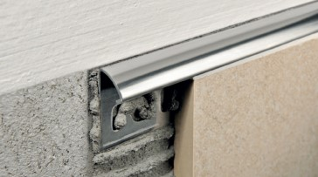

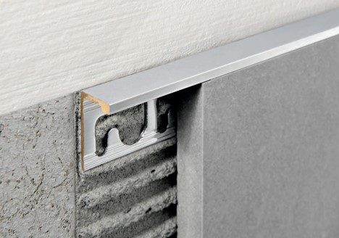

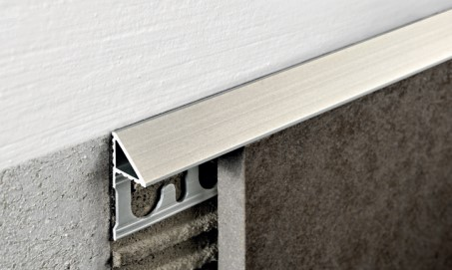

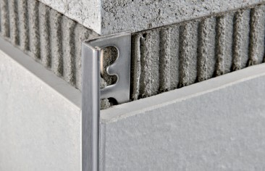

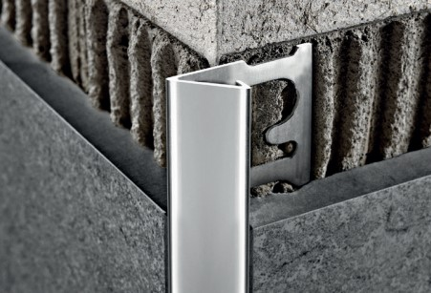

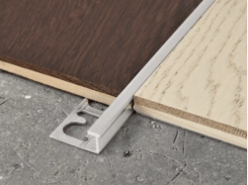

Sanmazgų aksesuarų pavyzdžiai. Rangovas privalo išlaikyti pateiktos įrangos formos tipus ir funkcines savybes
Rankšluostinio ir tualetinio popieriaus dozatorių pavyzdžiai
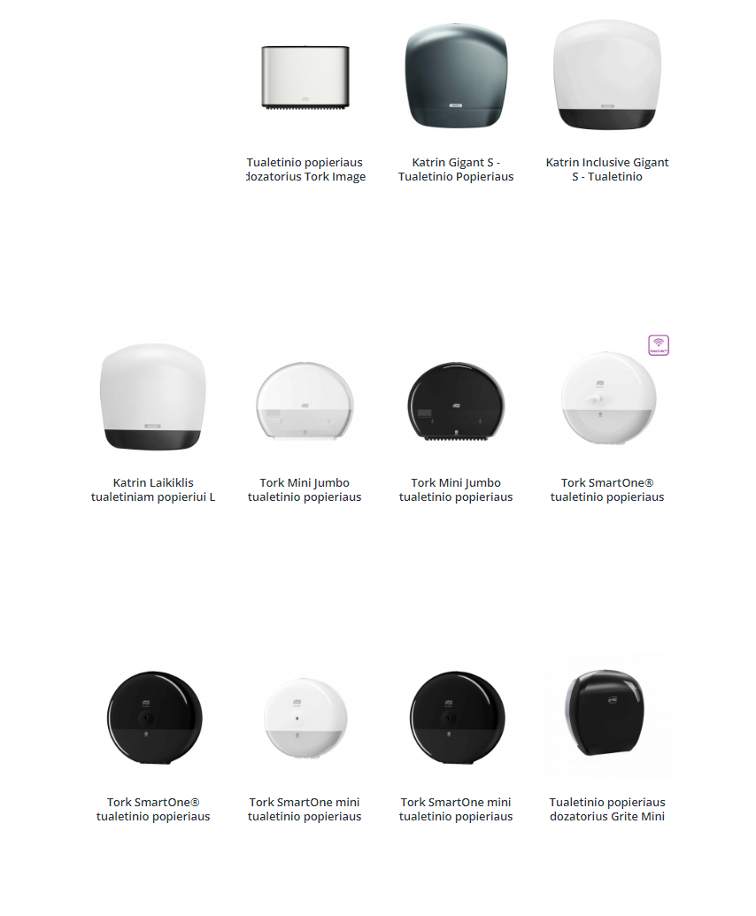

Skysto muilo dozatorių pavyzdžiai

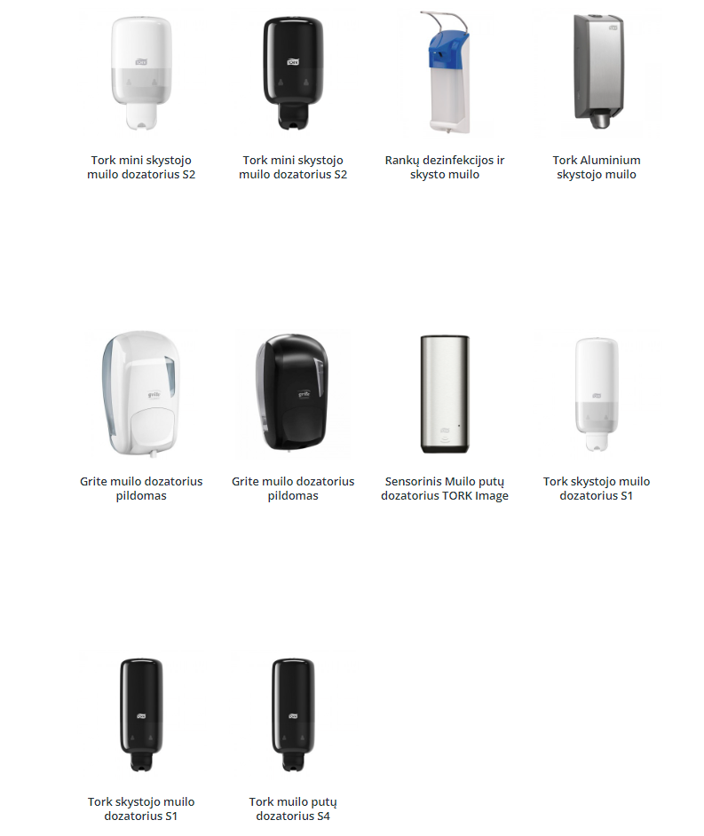

Veidrodžių pavyzdžiai



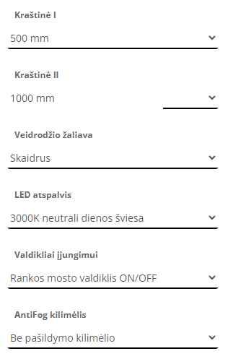

Veidrodis suapvalintais kampais, foniniu LED apšvietimu, be rėmelio, poliruotomis, saugiomis kraštinėmis. Gaminio tvirtinimas prie sienos. Sensorinis apšvietimo. IP klasė turi būti tinkama montuojamoms patalpoms.

Elektros jungiklių pavyzdžiai

Jungtukas kvadratinės formos bei minimalistinio dizaino, ploni rėmeliai;





